訪談結果

作者：李宗駿、陳柏昱、吳東華

我們的訪談大綱對象：當地居民

1.您記憶中的七腳川溪是長什麼樣的?

2.您覺得這條溪有什麼改變?

3.現在您對這條溪的感覺是什麼?

4.您曾在溪邊發現甚麼動植物？

5.這條溪的改變有使您們的生活變好嗎?

6.您知道政府有建造人工溼地嗎?如果知道，功用為何？您覺得有效嗎?

7.您覺得政府有在維護人工濕地嗎?

8.您覺得蚊蟲的問題是因為七腳川溪沒有維護而害的嗎?

9.您認為現在附近有蚊蟲嗎?

訪問對象1：一位住在七腳川溪附近的伯伯

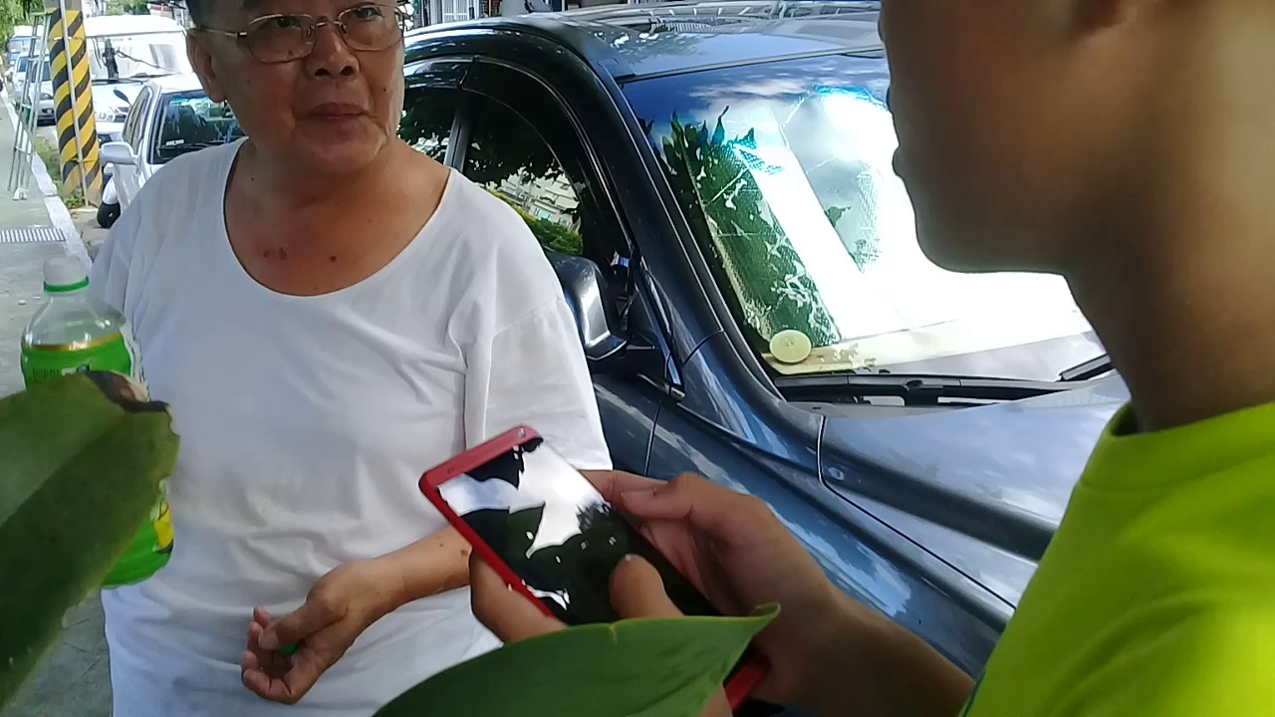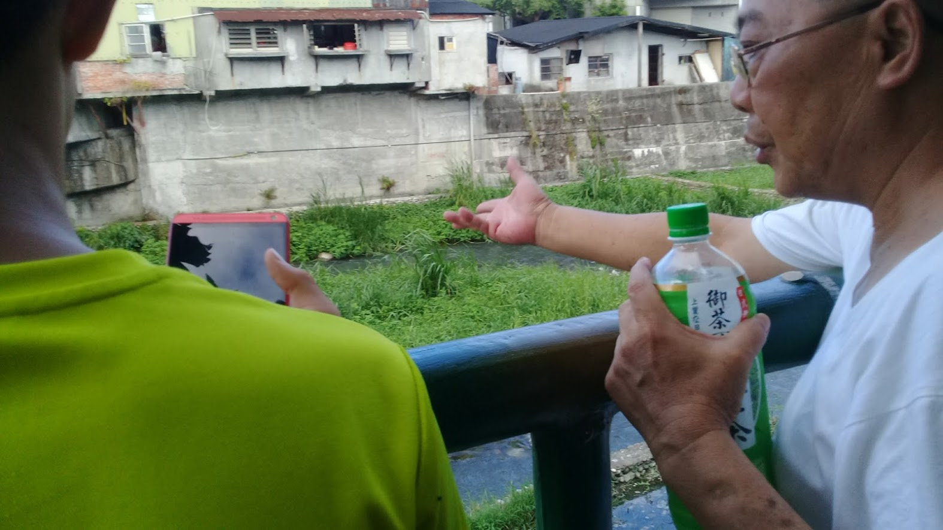

伯伯的回答

1.還沒造人工濕地前的七腳川溪就是一條看起來髒髒的河流

2.變得很乾淨，有生意盎然的感覺

3.曾發現白鷺鷥、野薑花等動植物

4.感覺與之前的生活差不多

5.知道有建造人工濕地，也知道它能淨水，覺得對周邊環境有效。

6.知道政府有時會來維護，但是最近的次數少了一些

7.感覺沒甚麼蚊蟲

訪問對象2：一位住在附近的叔叔

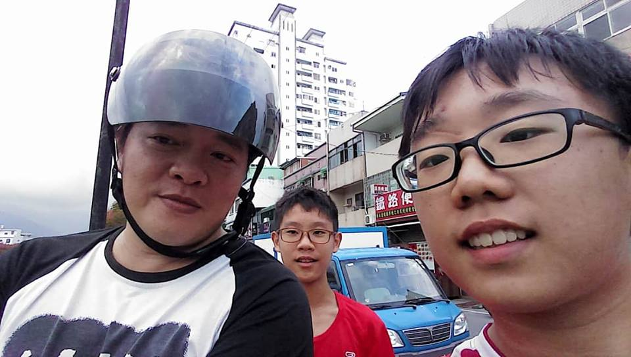

叔叔的回答：

1.在還沒建造人工濕地時，七腳川溪因為有許多廢水流進，所以河流看起又髒又混濁。但自從建造人工濕地後便改善許多

2.曾看到過一些不知名的鳥類、蝙蝠和雜草

3.這條溪沒什麼改變，生活還是跟建造前一樣

4.有時候有些人會來除除草、翻翻土

5.沒什麼蚊蟲

訪問對象3：一位住在附近的阿姨

阿姨的回答

1. 記憶中的七腳川溪看起來灰灰的，很混濁
2. 現在溪流看起來變的透明一些了
3. 曾看到一些小魚、和不知名的鳥類
4. 生活沒有什麼改變
5. 有時會看到有人在人工溼地那翻土，整理植物
6. 不太了解人工溼地，只知道它能讓水變乾淨
7. 跟過去比起來，現在的蚊蟲變得少了些

(沒帶到手機，因此沒有和阿姨的合照及錄影)

訪問對象4：柏昱媽媽

柏昱媽媽的回答

1.由於柏昱媽媽約是在15年前搬來，那時已有人工濕地，所以他不清楚七腳川溪還沒建造人工溼地前的情況

2.以前的人工溼地區域好像比較小，現在比較大

3.剛搬來時像一條臭水溝，現在變得清澈許多

4.曾看到過白鷺鷥和一些不知名的鳥類。

5.他知道人工溼地能淨化水質和提供生物棲地

6.他說政府好像三不五時就會來維護人工濕地

7.覺得沒甚麼蚊蟲

(由於柏昱媽媽不想入鏡，所以只有訪問記錄)

總結：我們訪問的對象都大概知道人工濕地的功能，都觀察到了七腳川溪的水質改變，也曾看到過許許多多的動植物。顯然，大家都有在關心自己的生活環境！